Tjäderlekplats 27
En mycket stor lekplats med 7 tuppar (2021), som sannolikt varit aktiv under lång tid tillbaka att döma av habitatmodellerna för området. Inom området har slutligt tillstånd för vindkraft upprättats och byggstart av projektet kommer inledas under 2021. Någon tjäderskötselplan för tjäderlekplatsens upptagningsområde har inte utförts i samband med vindkraftsprojektet.
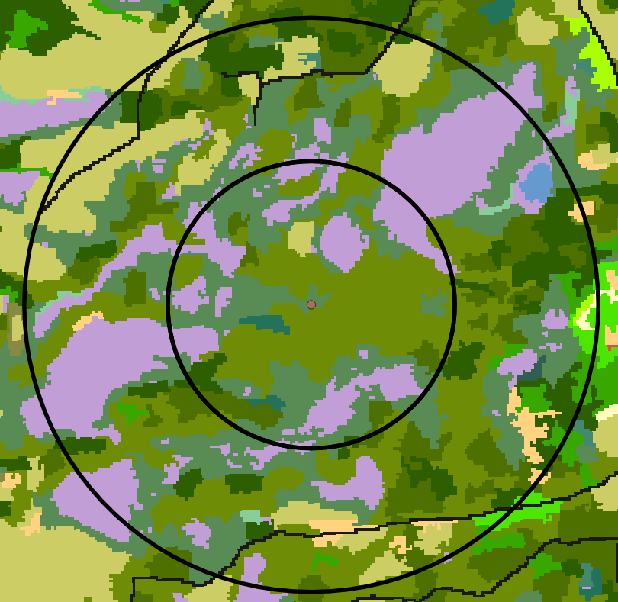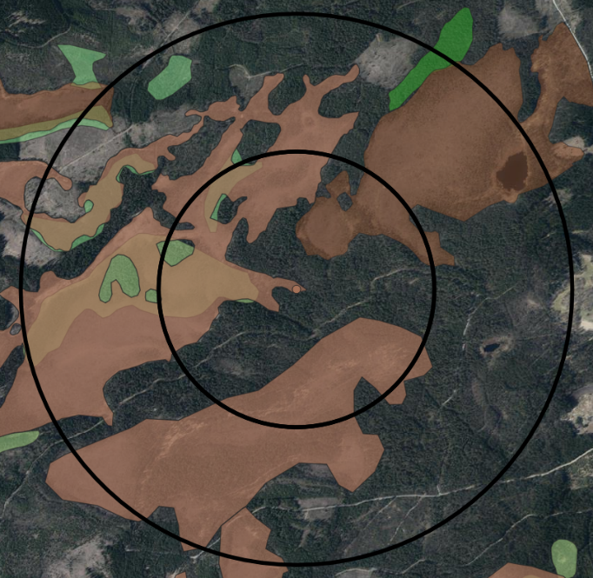
Habitatkartan visar att större delen av upptagningsområdet utgörs av talldominerad skog. Barrblandskog och grandominerad skog finns i utbredningesområdet men i mindre omfattning främst i östra och södra delarna. Helhetsområdet har omfattande våtmarksområden, både flera öppna våtmarker men även tallmossar och sumpskogar. Det inre upptagningsområdet har mycket goda tjäderhabitat. Delar av området har gallrats, vilket minskat skiktningen i området.
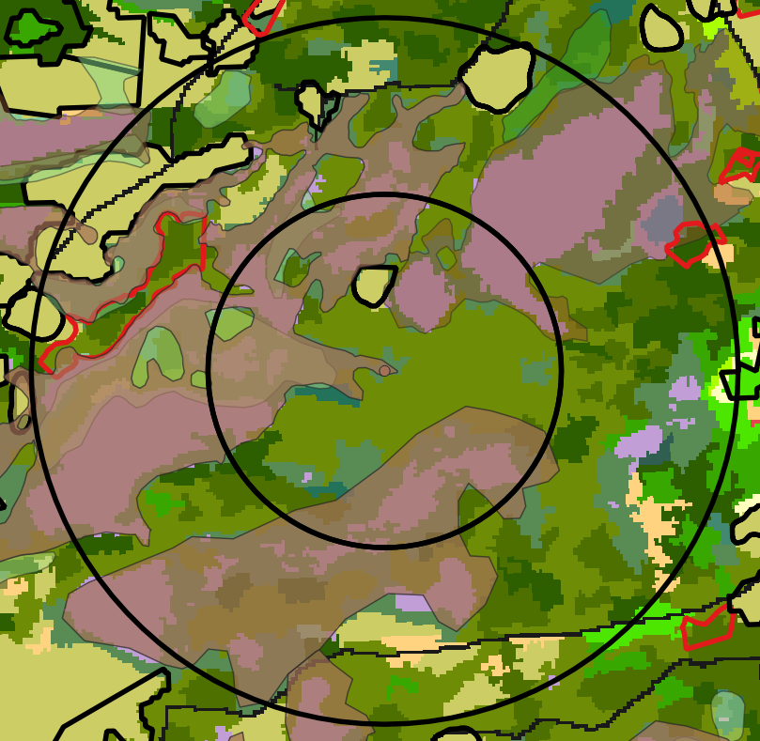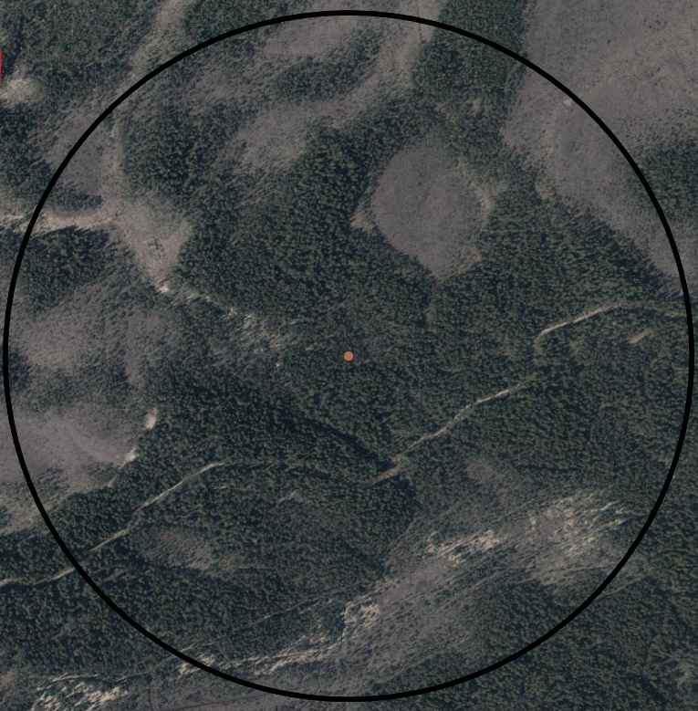
Avverkningar har gjorts i det yttre upptagningsområdets norra och nordvästra delar. Mindre avverkningar finns även i den södar delen. En mindre, ca 1 ha har avverkats i det inre upptagningsområdet. I övrigt håller det inre upptagningsområdet högklassiga tjäderbiotoper. En transportväg för vindkraftverken har dragits söder om lekplatsen, som skulle kunna ha en påverkan på tjäderpopulationen i området.
1985 1999
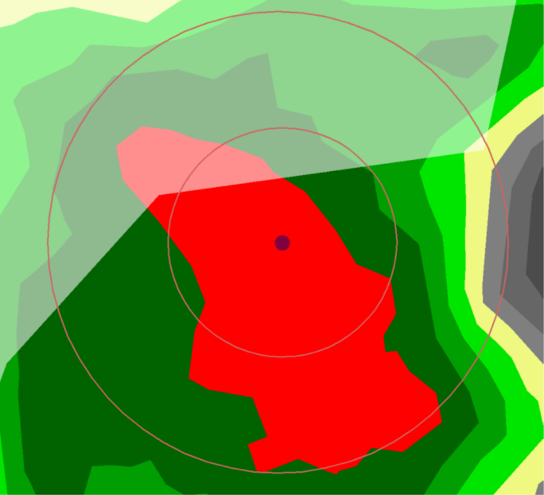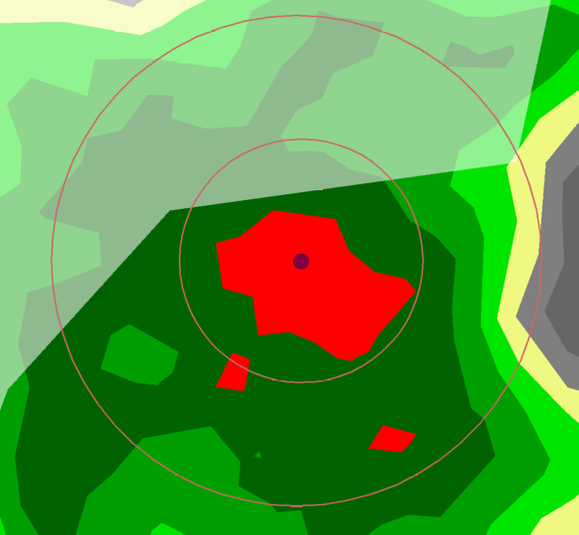
2011 2018
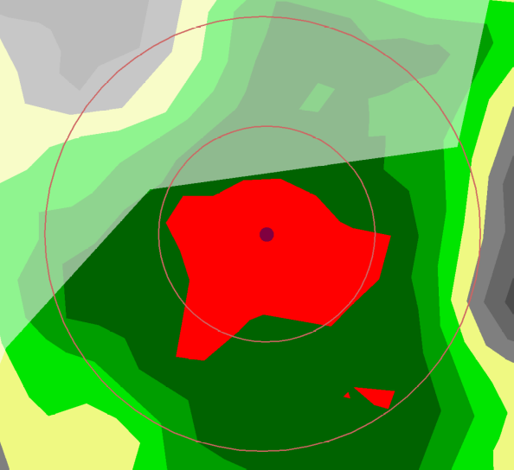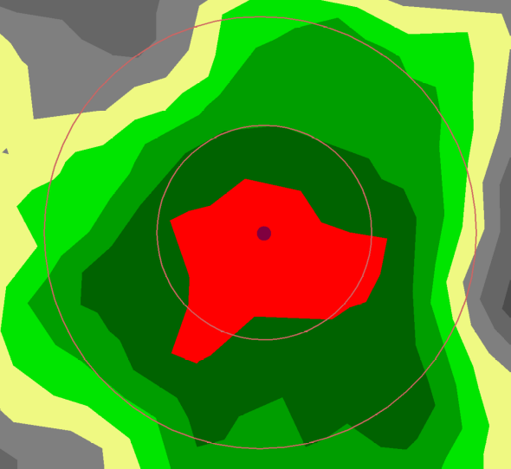
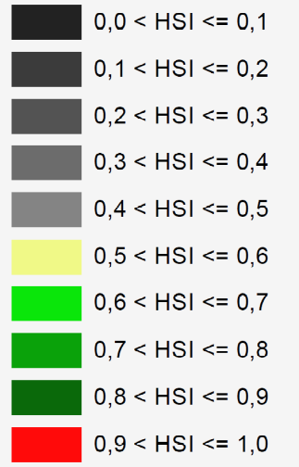
Bilderna ovan visar habitatmodellen för området. Som modellen bekräftar har området hållit mycket goda habitat för tjäder under perioden 1985-2021. Som synes har de avverkningar som utförts i de nordvästra delarna påverkat tjäderhabitatet negativt i dessa delar. Antalet tuppar verkar ligga stabilt runt 7-8 stycken i området.

En habitatmodell utgår från olika parametrar som påverkar tjädern, t.ex. krontäckning, trädslag, ålder m.m. Dessa ges värden som byggs ihop till sammanfattande bedömning över lämpliga habitat för arten. Värden över 0,6 anses som tjädergoda habitat och markeras i modellen med grön-röd färg.

Vindkraftens påverkan på tjäderlekplatsen
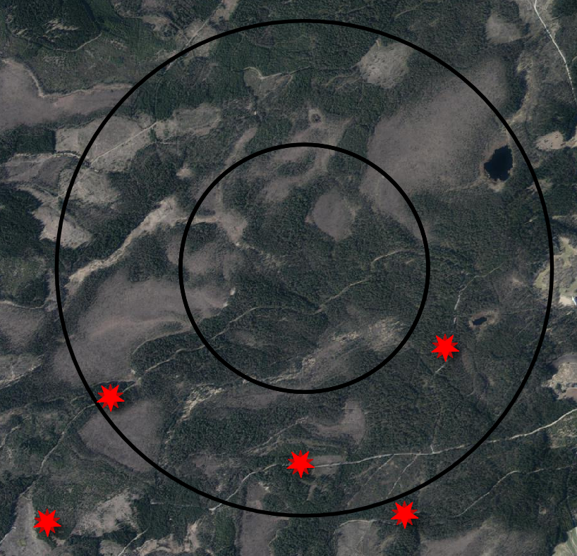
Kartan visar de placeringar av beslutade och godkända vindkraftverk som är beslutade som skulle kunna påverka lekplatsen. Den som ligger inom det potentiella upptagningsområdet för lekplatsen (0-1000m), ligger på avstånden 650m, 790m respektive 940 meter från lekplatsen.
I den miljökonsekvensbeskrivning som är upprättad för området beskrivs den sammanfattande påverkan på fågelfaunan så här: ”Sammanfattningsvis konstaterar xx i inventeringsrapporten att den aktuella fågelfaunan knappast kan komma att påverkas i negativ riktning av den planerade vindkraftsparken. I den fördjupade rapporten om tjäderspelplatsen som xx har gjort, skriver xx att bedömningen är att det finns goda biotoper för tjäder i skogarna i xx och att det finns gott om lämpliga terrängtyper som kan fungera som spelplatser för tjäder. Det som är mer avgörande för biotopens utseende är skogsbruket och i hur stor omfattning skogen kommer att avverkas. Om vindkraftverk uppförs kommer tjäder och orre nog att vara försiktiga till verken i början, men vänjer sig vid dem då de inte utgör något hot. xx gör bedömningen att påverkan på fågellivet är liten och att uppförandet av vindkraftverk inte kommer att ha någon betydande påverkan på fågelfaunan i området. Den sammantagna bedömningen är att påverkan på fågellivet är ringa.”
När det gäller påverkan på skogshöns specifikt står i miljökonsekvensbeskrivningen: ”När det gäller skogshöns har det diskuterats en hel del om olika ingrepp kan påverka skogshönsen negativt. I Naturvårdsverkets syntesrapport om vindkraftens påverkan på fåglar sägs att riskerna för påverkan på populationen av skogshöns är nästan obefintlig, men att lokal
påverkan möjligen kan förekomma. Fågelinventeringen i xx visar att tjäder och orre har god förekomst trots att området redan idag utnyttjas intensivt för skogsbruk och redan har en befintlig infrastruktur med skogsbilvägar. I den fördjupade rapporten om tjäderspelplatsen som xx har gjort, beskrivs att vilda fåglar har stor anpassningsförmåga på att skilja vad som utgör ett hot som vill döda dem och en funktion i landskapet som kan verka skrämmande, men som de efter en tid upptäcker inte utgör någon fara. Ett exempel är att den tunga trafiken från riksvägen hörs tydligt vid spelplatsen, men som tydligen inte har påverkat tupparna till att inte spela på platsen.”

Tre olika naturvårdskonsulter har varit inblandade kring bedömningen av vindkraftens påverkan på tjäderlekplatsen. En av dessa skrev att: ”Det är svårt att säga vid vilket avstånd till ett vindkraftverk som risken blir påtaglig för att spelplatsen kan påverkas negativt. Det viktigaste är dock att spelplatsens huvudsakliga kärnområde skyddas och att ett tillräckligt stort hänsynsområde kring spelplatsen inrättas. En exakt avgränsning av spelplatsområdet är liksom för orre inte möjligt att göra, men cirkeln som anges som undantagsområde för tjäderspelplats på kartan i detta PM motsvarar ett bedömt kärnområde för spelplatsen. Om vindkraftturbiner inte placeras närmare än 300 m från spelplatsens mittpunkt som den är markerad på kartan är min bedömning att tjäderspelplatsen med hög sannolikhet kan säkras ur vindkraftsperspektiv. Detta förslag på skyddsavstånd baseras på att spelets storlek och artens bevarandestatus i området till största delen är beroende av det omgivande landskapets lämplighet för artens hela livscykel och i mindre utsträckning av yttre störningar i närheten av spelplatsen. Som tidigare nämnts i rapporten från xx Expeditions bör inga anläggningsarbeten äga rum i närheten av spelplatsen under tjäderns spelperiod 1 april-15 maj.”

Som kan konstateras utgörs de bedömningar som görs huvudsakligen av gissningar utan några tydliga referenser. Det saknar t.ex. helt referenser eller kommentarer till Birdlife Sveriges vindkraftspolicy som bygger på bästa möjliga kunskap. Denna anger bl.a. att: ”Spelplatser med många tuppar förknippas med gammelskog där generellt habitatskydd ska gälla, men tjädern förkommer även i mer ensartade skogar. Skyddszonen runt större spelplatser (minst 5 tuppar) ska uppgå till 1 000 m. Lokalt/regionalt i södra Sverige, där tjädern är fåtalig, bör även mindre spelplatser skyddas. Vistelseplatser för hönor och kycklingar, sankstråk med blåbärsris, har visat sig ha avgörande betydelse för ungarnas överlevnad och måste därmed också värnas.”

Detta skapar givetvis en stor osäkerhet kring hur faktiskt vindkraften kommer påverka denna och andra tjäderlekplatser. Det som är positivt i sammanhanget är att tillståndsmyndigheterna beslutat att uppföljande inventeringar skall utföras 2022-2024.

Nyligen publicerades den sammanfattande syntesrapport kring vindkraft och tjäder som är gjord utan hänvisning sker till en delrapport inom projektet. Syntesrapporten konstaterar att: ”Studiens slutsatser är att en undanträngande tröskeleffekt kunde noteras vid avstånd mellan 650-875 meter från vindkraftverk. Författarna menar att dessa tröskelavstånd bör tillämpas vid hänsynsbedömningar generellt, speciellt där tjädern har lägre täthet och fläckvis förekomster. Författarna uppmanar att försiktighetsprincipen och att vindkraftverk närmare än 875 meter undviks i områden där tjädern har ogynnsam bevarandestatus.” Naturvårdskonsulten gör ingen bedömning kring bevarandestatusen för tjäder i ett regionalt perspektiv, vilket torde vara åberopat för att dra korrekta slutsatser i enlighet med syntesrapportens slutsatser.

Det kan dock konstateras att beroende på vilken bedömning man gör av tjäderns regionala bevarandestatus borde två av vindkraftverken undvikit att placeras där de nu skall stå.
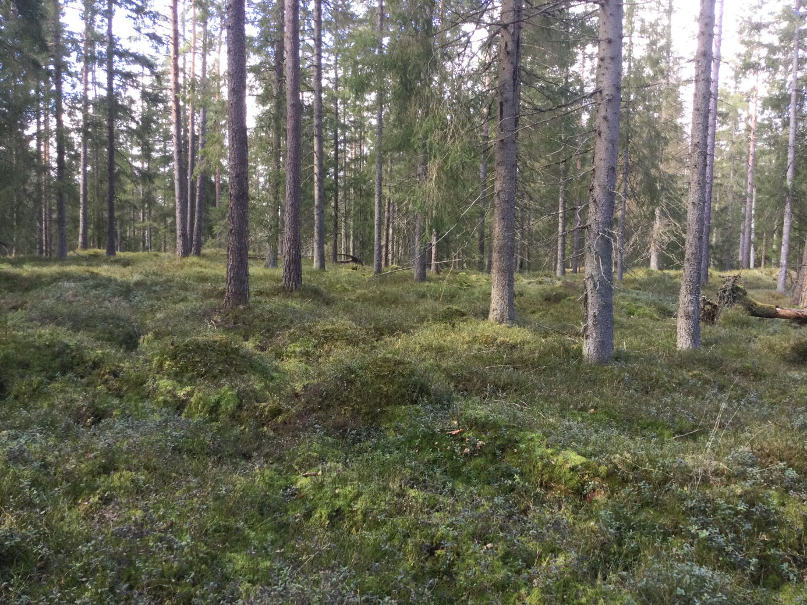
Bild från södra delen av det yttre upptagningsområdet. Fina tjäderhabitat, men där man kan velat önska en mer flerskiktad struktur på skogen. Blåbärsriset är dock rikligt förekommande.

Capercaillie and Wind Energy, An international research project, by Julia Taubmann, Joy Coppes & Henrik Andren, Vindval Rapport 6977, juni 2021 Naturvårdsverket

